OŚRODEK ROZWOJU OSOBISTEGO I DUCHOWEGO „TU I TERAZ”
W NOWYM KAWKOWIE www.tuiteraz.eu

zaprasza 5-8 grudnia 2019 na warsztat

ZIMOWE ODDYCHANIE INTEGRATYWNE
(HOLOTROPOWE) – CIEMNOŚĆ
SPOTKANIE Z CIENIEM
PROWADZI: KATARZYNA KORDYLEWSKA

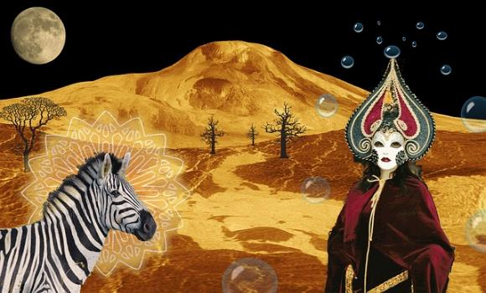

Przekraczając drzwi percepcji zyskujemy dostęp do wszystkich obszarów naszych doznań.

Oddychanie Integratywne/ Holotropowe jest jedną z metod psychologii transpersonalnej, która wykorzystuje technikę lekko przyspieszonego i nieznacznie pogłębionego oddechu, specjalnie zestawionej muzyki oraz bodyterapii dzięki którym pomaga nam dostać się do odmiennego, rozszerzonego czyli holotropowego stanu świadomości.

Przekraczając drzwi percepcji zyskujemy dostęp do wszystkich obszarów naszych doznań. Umożliwiamy poznawanie źródeł naszych zachowań, stłumionych emocji i energii.
W trakcie tego procesu za pomocą swojej ekspresji, pracy z ciałem oraz dzielenia się swoimi doznaniami w bezpiecznym kręgu grupy prowadzonej przez profesjonalnych facilitatorów mamy szanse na uwalnianie przekształcanie i integrowanie tych doświadczeń.
Metoda skierowana jest do wszystkich którzy chcą pomóc sobie, odkryć duchową płaszczyznę życia oraz tym, którzy chcą dotrzeć do swojego potencjału, dając sobie szanse by jak mawiał D Lynch „złowić większą rybę”.

Co nam może taki zmieniony stan świadomości przynieść?
Na pewno przyniesie nam pogłębienie naszej świadomości.
W czasie takiego seansu kiedy idąc za impulsami przychodzącymi z ciała pozwolimy sobie na pełną ekspresję mamy wielką szanse na uwolnienie starych magazynów emocjonalnych.

Można o nim opowiadać magicznie i mistycznie… – metaforą drzwi percepcji, za którymi znajduje się tajemnicza komnata, w niej zaś: fantastyczne obrazy oraz doświadczenia plemienne i kosmiczne. Można mówić o sytuacji, w której staję się innym organizmem – o wejściu w skórę zwierzęcia i odbyciu szamańskiej podróży. Widzenie świata oczami wilka, niedźwiedzia albo ptaka – tak to może wyglądać.
Można też skupić się na ciele oraz emocjach, czyli na uwalniającym aspekcie tego doświadczenia. A tym samym zwrócić uwagę na budzenie potencjału – pozbywanie się balastu czy usuwanie z pola widzenia tego, co zaburza naszą komunikację z ciałem i podświadomością. Zdarza się, że oddychający trafiają na powrót do niegdyś trudnej sytuacji: złości, smutku czy zazdrości. Po to, by w bezpiecznych warunkach ją przeżyć – uwolnić emocje i zintegrować to doświadczenie. Po takim epizodzie w ciele pojawia się rozluźnienie oraz przyjemność. Tak, jakby kamień spadł z serca, albo jakby coś po długim czasie nareszcie przestało uwierać i przeszkadzać. Co za ulga!
Zostaje uwolniony z ciała stary zapis energetyczny, który często towarzyszył jakiemuś trudnemu czy traumatycznemu doświadczeniu z przeszłości, a który nie pozwalał nam na pełne odczuwanie i bronił nam dostępu do pełnego przeżywania teraźniejszości. Przynosi nam głębokie odprężenie.

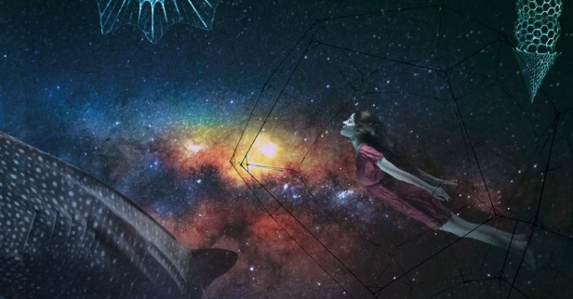

Pozwala nam dryfować po nieznanych obszarach naszej psychiki, do których często mamy utrudniony dostęp. Odkrywamy wewnętrzne światy, zapomniane tajne komnaty.
Często nasze doświadczenia w czasie seansu przekraczają naszą ludzką formę. Może się zdarzyć, że zaczniemy współodczuwać z innymi organizmami, albo nawet mamy doświadczenia przekraczające materię. To naprawdę fascynujący świat nowych doznań, które pomagają nam w efekcie lepiej czuć cały wszechświat. Łatwiej nam poczuć tę jedność ze wszystkim co nas otacza i tym co przekracza codzienny sposób postrzegania rzeczywistości. Wkraczamy w rodzaj świadomości prowadzącej ku jedności, która przekracza wąski zakres naszej osobowości i zbiega się ze świadomością wszystkich istot. Stajemy się bardziej łaskawi, pełni miłości i współodczuwania.
Bardzo zachęcam do regularnego powtarzania sesji.

Każdy warsztat oddychania integratywnego jest inny. Wiele zależy od kontekstu oraz intencji. Tematem oddychania zimowego jest Ciemność, czyli Spotkanie z Cieniem. Jak w micie
o Persefonie – potrzebujemy zejść do Hadesu, do najciemniejszych czeluści naszej podświadomości i tam świadomością oraz akceptacją objąć cień. Po takim właśnie spotkaniu ma szansę wydarzyć się grudniowy cud – narodzenie Boga, czyli Światła w nas samych. Zanim jednak tak się stanie, czeka nas odpoczynek wojownika/wojowniczki – w cieniu własnej psyche. Opatrywanie
i uzdrawianie starych ran.

Oddychanie odbywa się w parach utworzonych pomiędzy uczestnikami, co oznacza. że każdy ma swojego cichego „anioła stróża”. Osoba doświadczająca procesu może wyrażać się w dowolny sposób, m.in. poprzez ruch oraz wydawanie dźwięków. Może też mówić do siebie – nie ma jednak możliwości prowadzenia z kimś rozmowy. Oddychający mają opaski na oczach. Z „aniołem stróżem” komunikują się poprzez gesty – prosząc o wodę, wyprowadzenie na parkiet, o koc czy o… przytulenie. Nad całością czuwają facylitatorzy.

Najlepiej przyjść bez oczekiwań i na podstawie własnych doświadczeń zrozumieć,
czym (dla Ciebie) jest oddychanie integratywne. I znów – jeśli zakładasz, że na Ciebie nie działają takie rzeczy – możesz być zaskoczony! Nosisz w sobie skarb – czas go zobaczyć.
Bezpieczeństwo, o którym mowa, nie ogranicza wcale „mocnych wrażeń”, do których przyzwyczajeni są psychonauci. Ci, którzy już wiedzą, czym jest „trip” mogą być przyjemnie zaskoczeni, że można wejść w ten stan bez użycia substancji – mocą oddechu, intencji i relaksu. Kto zaś boi się „odlotów” i wizji, może pozostać w doświadczeniu głębokiego relaksu, na poziomie ciała.
Nie każdy oddychający widzi inne światy; nie każdy ma ochotę na taniec (choć muzyka używana podczas sesji zdecydowanie do niego zaprasza!); nie każdy krzyczy. Niektórzy niewiele pamiętają ze swojego procesu – zasypiają głębokim snem albo pozostają w ciszy, bez myśli – i to też jest ok. Można oczywiście nie chcieć spać – i są na to sposoby. Ale można też zaufać doświadczeniu
i procesowi.
Jak należy przygotować się do warsztatów:

Sesja trwa około 2,5 godzin. Proszę zabierz ze sobą wygodne i luźne ubranie, ciepłe skarpety, opaskę na oczy, poduszkę, ręczniki, prześcieradło z gumką, koc. 10 dni przed i po rozpoczęciu warsztatów nie należy zażywać substancji psychoaktywnych, narkotyków oraz alkoholu.

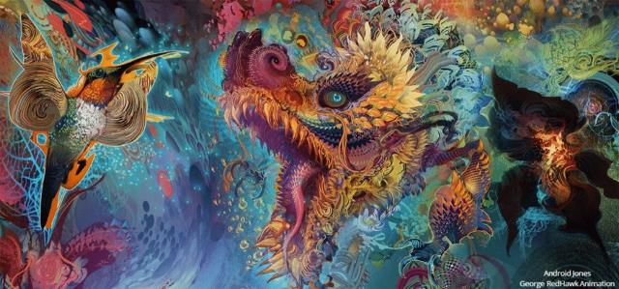

Warsztaty są świetne dla osób:

- Przechodzących kryzys w życiu, pomagają w zrozumieniu sytuacji, w której się znajdujemy, wspierają w przejściu okresu psychospirytualnego kryzysu.
- Chcących rozwijać się artystycznie docierając do potencjału i uwalniając te jedyne w swoim rodzaju kombinacje talentów, którymi zostajemy obdarowani przychodząc na świat.
- Poszukujących kontaktu z ludźmi o podobnym nastawieniu, to dobra okazja do spotkania i dzielenia się swoimi doświadczeniami, rozszerzenia sposobu postrzegania świata.
- Poszukujących orientacji duchowej.
- Pracujących z ludźmi (psychologów, terapeutów, coachów ) jest to dobra okazja do zbadania krajobrazu własnej psychiki, dla lepszej orientacji w różnorodności światów klientów ale też dla własnej higieny psychicznej.
- Wyrastających w dysfunkcyjnych rodzinach, kiedy wytworzyły się mechanizmy obronne niezbędne do zniesienia ówczesnej sytuacji ale mogące blokować nasz dostęp do pełnego życia.
- Uczestniczących w programach dla uzależnionych.
- Chcących poznać siebie lepiej i pracować nad sobą uwalniając się od emocjonalnego balastu, otwierając sobie drogę do rozwoju.
- Żyjących w chronicznym stresie.
- Doświadczających syndromu wypalenia zawodowego.
- Dla wszystkich tych, którzy chcą pomóc sobie.

Gorąco polecam go również parom. To bardzo dobra metoda jak się do siebie zbliżyć jak pogłębić relacje, często dobra metoda pracy w przekraczaniu kryzysów.

W warsztatach niestety nie mogą uczestniczyć osoby:

- Chore na nadciśnienie tętnicze, choroby serca, padaczkę, choroby centralnego układu nerwowego, chorobę wrzodową żołądka w niezaleczonej fazie, z chorobami infekcyjnymi, po świeżo przebytych urazach fizycznych, z depresjami o ciężkim przebiegu, mające ciężkie stany lękowe, psychozę i inne.
- Kobiety w ciąży.
- Osoby nadużywające alkoholu lub narkotyków.

Przed przystąpieniem do warsztatu będziemy prosili Państwo o wypełnienie formularza medycznego który do Państwa wyślemy. Zostanie on przekazany osobie prowadzącej warsztat – pani Katarzynie Kordylewskiej.

PROGRAM WARSZTATU:

Czwartek (19:00 - 22:00)

Wieczorne spotkanie. Uczestnicy, którzy biorą udział w warsztatach po raz pierwszy będą mieli okazję zapoznać się z metodą – usłyszeć o jej podstawach, filozofii i pracy z ciałem. Będziemy też mieli okazję poznać się nawzajem ze sobą. Spotkanie zakończone będzie długą, głęboką relaksacją, która pozwoli nam w pełni otworzyć i przygotować się do sesji Oddychania Integratywnego. Dla osób uczestniczących w Oddychaniu Integratywnym obecność na piątkowym spotkaniu jest obowiązkowa.

Piątek (8:30 - 20:00), Sobota (8:30 - 20:00)

Spotykamy się o 8:30 i dobierzemy w pary, w których pozostaniemy przez wszystkie 4 seanse. Codziennie odbędą się dwa 2,5 godzinne seanse, z dwiema przerwami: na lekkie śniadanie i obiad. Po obiedzie utworzymy krąg, w którym będzie przestrzeń na podzielenie się doświadczeniami
i obrazami z podróży.

Niedziela (9:00 - 14:00)

Integracja i zamknięcie procesu.

Mity dotyczące Oddychania Integratywnego:

Metoda Oddychania Integratywnego podobnie jak metoda Oddychania Holotropowego, chociaż bardzo rozpowszechniona w świecie, ciągle bardzo mało znana w Polsce, owiana jest wieloma mitami. Najczęstszym mitem dotyczącym Oddychania Integratywnego jest przekonanie, że podczas seansu dochodzi do hiperwentylacji.
Oddech, który ma nas wprowadzić w stan zmienionej świadomości jest tylko nieznacznie pogłębiony i lekko przyspieszony nie bardziej niż kiedy wchodzimy po schodach. Oddychamy w swoim rytmie skupiając się na oddechu jak podczas medytacji. Nasi facylitatorzy bardzo dbają o to, aby oddychający nie przekroczył granicy między normalnym fizjologicznym oddechem a przetlenieniem regulując w razie potrzeby tempo oraz głębokość oddychania. Mamy doświadczenia
z wprowadzaniem w odmienny holotropowy stan świadomości bez użycia pogłębionego oddechu. Często się zdarza, że wielokrotnie już oddychający uczestnik wprowadza się w zmieniony stan świadomości natychmiast po relaksacji zanim jeszcze przychodzi faza pogłębionego oddechu.

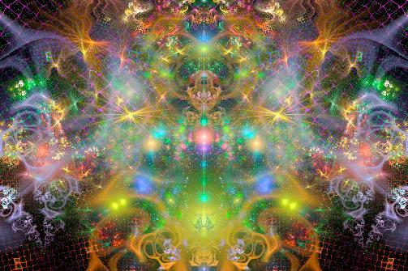

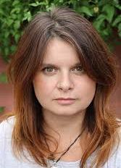
PROWADZĄCA – Katarzyna Kordylewska
Antropolog kultury, psychoterapeutka (Integrowana Gestalt Psychoterapia), coach (the Art end Science of Coaching Erikson College International, Instytut NLP) talent-manager, autorka programów rozwojowych, certyfikowana facylitatorka i lektorka Metody Oddychania Integratywnego Zdeny Kmuničkovej, prezes Instytutu Terapii Transpersonalnej w Pradze. Zajmuje się psychoterapią transpersonalna. Jest założycielką i nawigatorka w Wilczej Zonie. Bada analogie pomiędzy zachowaniem wilczych watah a życiem społecznym człowieka (w strukturach formalnych, np. w korporacjach). Swoje terapie prowadzi także pod gołym niebem, na łonie dzikiej natury
i warunkach survivalowych (np. w Bieszczadach).
www.holotropy.pl , www.wolfzone.cz

ODDYCHANIE INTEGRATYWNE
DATA: 5-8.XII.2019
ROZPOCZĘCIE: 5.XII o godz. 18 kolacją (czwartek)
ZAKOŃCZENIE: 8.XII. o godz. 16 (niedziela)

MIEJSCE: Ośrodek Rozwoju Osobistego i Duchowego „Tu i Teraz”,
Nowe Kawkowo www.tuiteraz.eu

CENA WARSZTATU: 700 zł + koszty pobytu i wyżywienia

CENA POBYTU: wyżywienie 75 zł dziennie ( 3 posiłki wegetariańskie)
noclegi - w zależności od standardu od 32 zł do 90 zł za noc

UWAGA: ośrodek sprzedaje wyłącznie całe pakiety pobytowo/ żywieniowo/
warsztatowe (nie ma możliwości rezygnacji z posiłków ani
noclegów)

KONTAKT: www.tuiteraz.eu, kawkowo@tuiteraz.eu
biuro: 662759576
Jacek Towalski 602219382
Maja Wołosiewicz-Towalska 606994366

ZAPISY:
- Konieczna rejestracja mailowa na adres kawkowo@tuiteraz.eu (z podaniem imienia i nazwiska, numeru telefonu, daty i tytułu wydarzenia);
- Dopiero po otrzymaniu maila potwierdzającego i wyborze noclegu, prosimy o wpłatę zaliczki w ciągu tygodnia od zgłoszenia.
- Brak wpłaty zaliczki w ciągu 7 dni anuluje rezerwację za warsztat i pobyt! Prosimy nie wpłacać pieniędzy dopóki nie zostanie potwierdzone mailowo wpisanie na listę uczestników!
- Wpłata zaliczki jest równoznaczna z akceptacją regulaminu ośrodka (otrzymanego mailem po zgłoszeniu);
- Zaliczkę za pobyt w wysokości 200 zł prosimy wpłacać na konto Ośrodka Rozwoju Osobistego „Tu i Teraz” z podaniem imienia i nazwiska oraz opisem: „zaliczka za pobyt 5-8.XII.2019”.
Tu i Teraz Numer konta:
92 1020 3541 0000 5502 0206 3410
BANK PKO BP
Dla przelewów zagranicznych:
BIC (Swift): BPKOPLPW
IBAN: PL92 1020 3541 0000 5502 0206 3410
- Zaliczka jest zwrotna tylko w ciągu dwóch tygodni od momentu wpłaty na konto ośrodka! W razie zwrotu zaliczki ośrodek potrąca 20 zł na opłaty manipulacyjne. Zaliczka nie może być przełożona na inny warsztat.
- Dwa tygodnie przed zajęciami zaliczka nie będzie zwracana.

